**Transporte em membrana**

**Objetivo**

Você aprenderá sobre os transporte em membrana: ativo e passivo.

**Se liga!**

Para esse conteúdo, você precisa saber sobre a constituição da membrana plasmática, o significado de soluto e solvente.

**Curiosidade**

A célula vegetal não sofre plasmólise, pois ela têm a parede celular, que a protege desse evento.

## **Teoria**

A membrana permite a entrada e saída de substâncias seletas, podendo haver um transporte sem gasto de energia (passivo) ou com gasto (ativo).

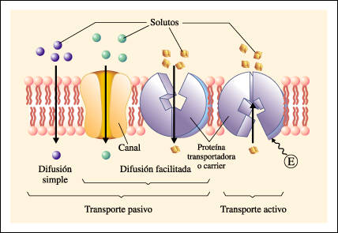

**Imagem 1. Essa imagem mostra a membrana plasmática com as proteínas e a membrana fosfolipídica, juntamente com os transportes ocorrendo em cada componente da membrana. Começando a descrever a imagem, acima e abaixo da membrana há uma quantidade de soluto (representada por bolinhas e quadradinhos) e, da direita para a esquerda, temos uma parte da membrana somente com a bicamada fosfolipídica e, através dela uma seta, mostrando a difusão simples, ou seja, os solutos indo do meio mais concentrado para o menos concentrado. Logo em seguida, temos uma parte da membrana com duas proteínas: a primeira mostrando uma proteína canal e, a outra uma proteína transportadora. Através da proteína passa uma seta pelo “canal” da proteína, indicando a passagem de soluto do meio mais concentrado para o menos concentrado; na segunda proteína, há também uma seta indicando a passagem de soluto do meio mais para o menos concentrado e, esse transporte ocorre pois o soluto é um quadrado, que encaixa na proteína que tem um receptor de quadrado (ou seja, mesma forma). Essas duas proteínas estão mostrando como ocorre a difusão facilitada. Por fim, a última parte da membrana também mostra uma proteína transportadora, mas dessa vez, transportando o soluto do meio menos concentrado para o mais concentrado e com gasto de energia (ATP), ou seja, realizando transporte ativo.**

O **transporte passivo** se dá a favor do gradiente de concentração (mais concentrado ao menos concentrado) e não envolve gasto energético. É dividido em:

* **Osmose**: Transporte de água (solvente) do meio hipotônico ao hipertônico, buscando isotonia. A água passa pela bicamada fosfolipídica.

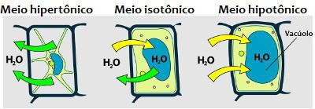

**Imagem 2. Nessa imagem, temos 3 células vegetais: possuem membrana plasmática e, logo após a membrana, há a presença da parede vegetal. A primeira célula está em um meio hipertônico, ou seja, a água está saindo da célula e, com isso, murchando a célula. A segunda célula está em um meio isotônico, ou seja, a mesma quantidade de água que sai da célula, também entra, não mudando a forma da célula. A terceira célula está em um meio hipotônico, ou seja, a água de fora da célula está entrando dentro da célula, deixando a célula túrgida (inchada). Vale lembrar que a água é armazenada no vacúolo celular, também representado na imagem das células com setas, representando a entrada ou saída/perda de água.**

* **Difusão simples:** Transporte de soluto do meio hipertônico ao meio hipotônico. Os solutos passam pela bicamada fosfolipídica.

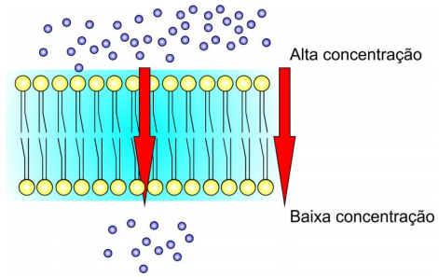

**Imagem 3. Temos a ilustração de uma parte da membrana plasmática. Nessa parte, está presente somente a bicamada fosfolipídica. A membrana está no meio da foto. Acima da membrana, observamos uma alta concentração de uma substância (várias bolinhas) e, embaixo da membrana, uma baixa concentração de substância (poucas bolinhas). Desse modo, há setas indicando a passagem da substância (das bolinhas) da parte de cima da membrana para a parte de baixo, ou seja, da parte mais concentrada para a menos concentrada. Essa passagem ocorre através da bicamada.**

* **Difusão facilitada**: Transporte de soluto através de proteínas carreadoras (permeases). Os solutos passam pelas proteínas da membrana.

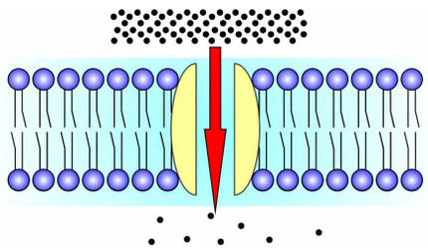

**Imagem 4. Temos a ilustração de uma parte da membrana plasmática. Nessa parte, está presente a bicamada fosfolipídica e uma proteína. A membrana está no meio da foto. Acima da membrana, observamos uma alta concentração de uma substância (várias bolinhas) e, embaixo da membrana, uma baixa concentração de substância (poucas bolinhas). Desse modo, há uma seta no meio da proteína indicando a passagem da substância (das bolinhas) da parte de cima da membrana para a parte de baixo, ou seja, da parte mais concentrada para a menos concentrada. Essa passagem ocorre através da proteína carreadora.**

No **transporte ativo** ocorre a quebra de ATP (gasto energético) para realizar um transporte contra o gradiente de concentração, através de proteínas de membrana. O soluto passa do meio menos concentrado para o mais concentrado, ou seja, indo contra o gradiente de concentração. Como exemplo, podemos citar a bomba de sódio e potássio.

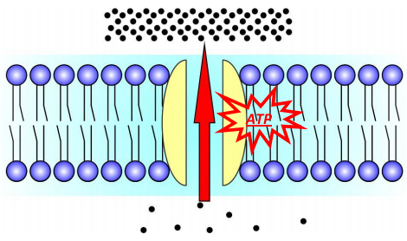

**Imagem 5. Temos a ilustração de uma parte da membrana plasmática. Nessa parte, está presente a bicamada fosfolipídica e uma proteína. A membrana está no meio da foto. Acima da membrana, observamos uma alta concentração de uma substância (várias bolinhas) e, embaixo da membrana, uma baixa concentração de substância (poucas bolinhas). Desse modo, há uma seta no meio da proteína indicando a passagem da substância (das bolinhas) da parte de baixo da membrana para a parte de cima, ou seja, da parte menos concentrada para a mais concentrada e, ao lado da seta, temos um ATP sendo gasto. Essa passagem de substância contra o gradiente de concentração e com gasto de ATP ocorre através da proteína.**

Problemas no transporte de substâncias podem levar ao inchaço da célula (turgência) pela entrada de substâncias, podendo causar a ruptura da membrana plasmática (plasmoptise). A saída de substâncias da célula pode levar à plasmólise.

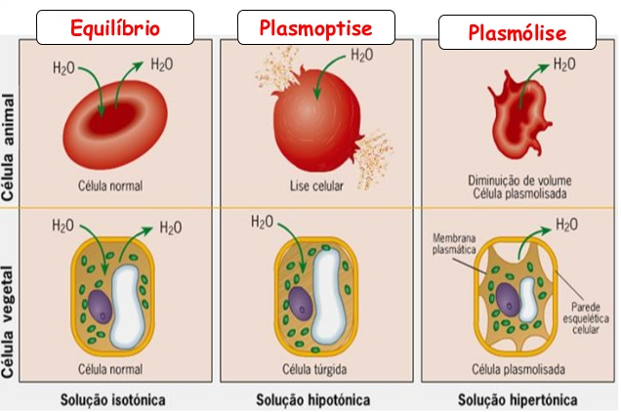

**Imagem 6. Essa imagem representa as células animal e vegetal em alguns estados: equilíbrio, plasmoptise e plasmólise. A célula em equilíbrio, tanto a animal como a vegetal, ocorre em solução isotônica, em que a mesma quantidade que recebem de água, eliminam, mantendo o equilíbrio. A plasmoptise ocorre quando a célula é colocada em solução hipotônica. A célula em plasmoptise: a célula animal, representada por uma hemácia, recebe mais água do que elimina, acumulando água dentro da célula, o que faz a membrana se romper (como se fosse uma bexiga estourando), ocorrendo a lise celular; já a célula vegetal, também recebe mais água do que elimina, porém, a possui a parede celular, que protege a membrana e não permite que ocorra a lise celular, deixando a célula túrgida (inchada). Por último, temos a plasmólise, que ocorre em solução hipertônica, fazendo com que a célula perca mais água do que ganha. Tanto a célula animal (representada pela hemácia) quanto a vegetal murcham (como se fosse uma bexiga que perdeu o ar e ficou murcha).**

Moléculas orgânicas grandes são incapazes de atravessar a membrana, exigindo processos diferenciados.

**Endocitose:** Entrada de grandes moléculas, através da fagocitose (ingestão de partículas sólidas e grandes através da emissão de pseudópodes), pinocitose (captura de líquidos agtravés de invaginação da membrana) ou endocitose mediada (similar a fagocitose, porém com adesão de partículas a receptores específicos).

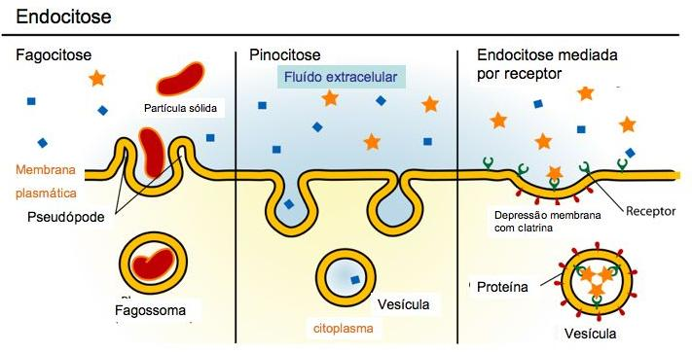

**Imagem 7. Essa imagem ilustra os 3 tipos de endocitose. Para iniciarmos, temos a parte extracelular e a intracelular, divididas pela membrana plasmática. Começando a descrever a imagem da esquerda para a direita, temos a fagocitose. Há uma partícula sólida no meio extracelular, que se aproxima da membrana celular. A membrana celular começa a se invaginar e “abraça” a partícula. Quando a partícula está completamente abraçada pela membrana, ela entra para o meio intracelular, gerando o fagossoma, que nada mais é do que a partícula que foi englobada envolta pela membrana. Num segundo momento, temos a representação da pinocitose. A pinocitose é basicamente o mesmo processo da fagocitose, o que muda é que ocorre o englobamento de fluido extracelular (e não de uma partícula sólida). A substância englobada não recebe o nome de fagossoma, mas de vesícula. No último momento da imagem, temos a representação da endocitose mediada por receptor, que é similar à fagocitose, porém, o englobamento de partículas é feito através de receptores da membrana: na membrana celular há receptores específicos que só se ligam à substâncias específicas. Esses receptores ficam do lado externo da membrana e, do lado interno, há proteínas na membrana, opostas aos receptores. Quando esses receptores estão ligados à substâncias, a membrana faz uma depressão, formando uma vesícula (o que antes era reto da membrana, vai deprimindo/afundando, formando uma vesícula). Essa vesícula com proteínas em sua membrana carrega para o meio intracelular as substâncias específicas.**

**Exocitose:** Moléculas são eliminadas da célula, através de vesículas que são transportadas à membrana e se desfazem, liberando o conteúdo no meio extracelular.

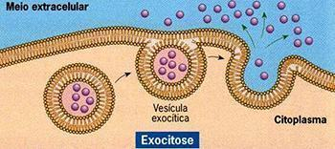

**Imagem 8. Nessa imagem temos a ilustração de como ocorre a exocitose. Em primeiro lugar, temos representado o meio extracelular e o intracelular, divididos pela membrana celular. Dentro da célula há uma vesícula, como se fosse uma bolha, com substância dentro. Essa vesícula vai até a membrana celular e se funde a ela. Nessa fusão, a vesícula se abre e libera para o meio extracelular a substância que estava dentro dela.**

## **Exercícios de fixação**

1. Qual é a diferença entre difusão simples e facilitada? Elas são exemplo de que tipo de transporte?
2. Para uma célula que sofre de lise celular, ela necessita estar em que solução? Qual célula não sofre lise celular?
3. O transporte ativo ocorre a favor ou contra o gradiente de concentração?
4. Defina osmose e classifique esse transporte em ativo ou passivo, explicando o porquê.
5. Qual a diferença entre fagocitose e exocitose?

## Exercícios de vestibulares

Imagem demonstrando o nível de dificuldade das questões. Questões consideradas fáceis.


1. O transporte de substâncias através da membrana plasmática pode ser realizado com o gasto energético, que se trata de um transporte ativo, ou sem gasto energético, aí se tem um transporte passivo. Algumas substâncias são transportadas pela formação de vesículas na membrana, possibilitando que a célula transporte uma maior quantidade de substâncias, como macromoléculas, e até microrganismos, como bactérias. Analise os tipos de transporte identificados a seguir e assinale em quais deles há a formação de vesículas.
2. Endocitose e exocitose.
3. Difusão simples e fagocitose
4. Osmose e pinocitose.
5. Difusão facilitada e Clasmocitose.
6. Transporte contra gradiente eletroquímico e plasmolise.
7. Todas as células possuem uma membrana plasmática, ou plasmalema, que separa o conteúdo protoplasmático, ou meio intracelular, do meio ambiente. A existência e integridade dessa estrutura são importantes, porque a membrana:
8. regula as trocas entre a célula e o meio, só permitindo a passagem de moléculas de fora para dentro da célula e impedindo a passagem em sentido inverso;
9. possibilita à célula manter a composição intracelular diversa do meio ambiente;
10. impede a penetração de substâncias existentes em excesso no meio ambiente;
11. torna desnecessário o consumo energético para captação de metabólitos do meio externo;
12. impede a saída de água do citoplasma.
13. A membrana plasmática é constituída, basicamente, por uma bicamada de fosfolipídios associados a moléculas de proteína. Essa estrutura delimita a célula, separa o conteúdo celular do meio externo e possibilita o trânsito de substâncias entre os meios intra e extracelular.

Sobre o transporte através da membrana, é correto afirmar:

1. A passagem de substâncias através da membrana plasmática, utilizando proteínas transportadoras é denominada difusão simples.
2. A difusão facilitada é o transporte de substâncias pela membrana com o auxílio de proteínas transportadoras e gasto de energia.
3. A osmose é a passagem de substâncias através da membrana plasmática em direção à menor concentração de solutos.
4. Uma membrana permeável à substância A possibilitará o transporte dessa substância para fora da célula, desde que exista ATP disponível.
5. No transporte ativo, ocorre a passagem de substâncias por proteínas de membrana com gasto de energia.

Imagem demonstrando o nível de dificuldade das questões. Questões consideradas medianas.

1. Uma das estratégias para conservação de alimentos é o salgamento, adição de cloreto de sódio (NaCl), historicamente utilizado por tropeiros, vaqueiros e sertanejos para conservar carnes de boi, porco e peixe.

O que ocorre com as células presentes nos alimentos preservados com essa técnica?

1. O sal adicionado diminui a concentração de solutos em seu interior.
2. O sal adicionado desorganiza e destrói suas membranas plasmáticas.
3. A adição de sal altera as propriedades de suas membranas plasmáticas.
4. Os íons Na+ e CI- provenientes da dissociação do sal entram livremente nelas.
5. A grande concentração de sal no meio extracelular provoca a saída de água de dentro delas.
6. Batatas, antes de serem fritas, são imersas em água com sal durante alguns minutos e depois escorridas em papel absorvente. Além de realçar o sabor, qual o efeito biológico acarretado por essa providência?
7. As batatas amolecem tornando-se mais fáceis de mastigar.
8. A água com sal hidrata o alimento tornando-o mais volumoso.
9. A água lava o alimento e elimina as bactérias alojadas nas células.
10. As batatas perdem água, fritam melhor e tornam-se mais crocantes.
11. A água acelera os processos mitóticos, aumentando a massa das batatas.
12. Uma célula vegetal, plasmolisada em solução de concentração fraca, foi colocada em outra solução hipertônica em relação à célula. Em função disso, deverá ocorrer
13. perda de água pela célula.
14. ganho de água pela célula.
15. equilíbrio desde o início.
16. rompimento celular.
17. saída de soluto.
18. As figuras, a seguir, representam três células vegetais que foram imersas em soluções salinas de diferentes concentrações, analisadas ao microscópio e desenhadas.

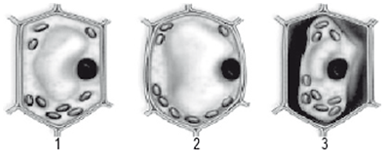

**Imagem 9. Essa imagem representa 3 células vegetais em 3 estados. A célula 1 está em equilíbrio; a célula 2 está inchada e cheia de líquido dentro; a célula 3 está murcha, com um espaço entre a parede celular e a membrana.**

Analisando essas figuras, um estudante concluiu que as células vegetais 1, 2 e 3 estão, respectivamente, flácida (estado normal), túrgida e plasmolisada.

Com base nessa conclusão, é correto afirmar que

1. a célula 1 foi imersa em uma solução hipertônica.
2. a célula 2 foi imersa em uma solução hipotônica.
3. a célula 3 foi imersa em uma solução isotônica.
4. as células 1 e 3 foram imersas em diferentes soluções hipotônicas.
5. as células 1 e 2 foram imersas em diferentes soluções hipertônica
6. O esquema abaixo representa a concentração de íons dentro e fora dos glóbulos vermelhos.

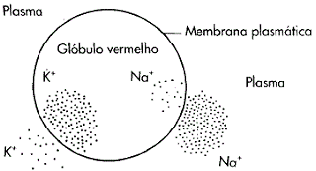

**Imagem 10. Essa imagem representa um glóbulo vermelho, sendo a membrana plasmática desse glóbulo representada por um círculo. Dentro do círculo (no espaço intracelular) há grande quantidade de potássio e baixa quantidade de sódio, enquanto que, no meio extracelular, ou seja, no plasma sanguíneo, há grande quantidade de sódio e pouca quantidade de potássio. O sódio é representado por Na e, o potássio, pela letra K.**

A entrada de K+ e a saída de Na+ dos glóbulos vermelhos pode ocorrer por:

1. transporte passivo.
2. plasmólise.
3. osmose.
4. difusão.
5. transporte ativo.

Imagem demonstrando o nível de dificuldade das questões. Questões consideradas difíceis.

1. Uma cozinheira colocou sal a mais no feijão que estava cozinhando. Para solucionar o problema, ela acrescentou batatas cruas e sem tempero dentro da panela. Quando terminou de cozinhá-lo, as batatas estavam salgadas, porque absorveram parte do caldo com excesso de sal. Finalmente, ela adicionou água para completar o caldo do feijão.

O sal foi absorvido pelas batatas por

1. osmose, por envolver apenas o transporte do solvente.
2. fagocitose, porque o sal transportado é uma substância sólida.
3. exocitose, uma vez que o sal foi transportado da água para a batata.
4. pinocitose, porque o sal estava diluído na água quando foi transportado.
5. difusão, porque o transporte ocorreu a favor do gradiente de concentração.
6. Osmose é um processo espontâneo que ocorre em todos os organismos vivos e é essencial à manutenção da vida. Uma solução 0,15 mol/L de NaCl (cloreto de sódio) possui a mesma pressão osmótica das soluções presentes nas células humanas.

A imersão de uma célula humana em uma solução 0,20 mol/L de NaCl tem como consequência, a

1. adsorção de íons Na+ sobre a superfície da célula.
2. difusão rápida de íons Na+ para o interior da célula.
3. diminuição da concentração das soluções presentes na célula.
4. transferência de íons Na+ da célula para a solução.
5. transferência de moléculas de água do interior da célula para a solução.

## Gabaritos

**Exercícios de fixação**

1. Os dois processos são transportes passivos, ou seja, sem gasto de energia, porém, a difusão simples ocorre através da bicamada fosfolipídica e, a difusão facilitada, através de uma proteína.
2. A plasmoptise ocorre quando uma célula animal é colocada em solução hipotônica e sofre lise celular. A célula vegetal, por possuir parede celular, fica túrgida em solução hipotônica, porém, não sofre lise.
3. O transporte ativo ocorre contra o gradiente de concentração. Como o próprio nome já diz, ele é ativo, ou seja, gasta energia, pois força a substância para a direção contrária ao seu equilíbrio, gastando energia para isso.
4. A osmose é o transporte de água (solvente) do meio hipotônico ao hipertônico, buscando isotonia. A osmose é um tipo de transporte passivo, pois ocorre a favor do gradiente de concentração (mais concentrado ao menos concentrado) e não envolvendo gasto energético (ATP).
5. A fagocitose é um tipo de endocitose. A fagocitose é caracterizada pela ingestão de partículas sólidas e grandes através da emissão de pseudópodes na membrana plasmática. A exocitose é um processo contrário a endocitose, pois, na exocitose ocorre eliminação de moléculas da célula através de vesículas que são transportadas à membrana e se desfazem, liberando o conteúdo no meio extracelular.

**Exercícios de vestibulares**

1. **A**

A endocitose e exocitose são formas de entrada e saída de substâncias na célula que se dá pela formação de vesículas.

1. **B**

A membrana plasmática tem como função a proteção e separação do interior da célula com o exterior e permeabilidade seletiva, mantendo a composição intracelular.

1. **E**

O transporte ativo é todo transporte pela membrana, em que a substância flui do meio de menor concentração para o meio de maior concentração, com gasto de ATP pela célula.

1. **E**

A técnica de salgamento promove a formação de um ambiente hipertônico, que aumenta a pressão osmótica externa promovendo a desidratação das células.

1. **D**

Como as batatas foram colocas num meio hipertônico em relação a elas, estas sofrem plasmólise (perdem água). Como consequência disso, ficam mais crocantes e fáceis de fritar.

1. **A**

Como é uma célula vegetal, ela não rompe devido à parede celular. Ela só vai perder mais água.

1. **B**

A célula indicada por 1 não apresentou variação de volume, o que indica que fora colocada em uma solução isotônica. A célula indicada por 2 aumentou de volume, devido ao ganho de água; logo, a solução era hipotônica. A célula indicada por 3 perdeu água para o meio, que era hipertônico em relação a ela.

1. **E**

A bomba de sódio e potássio é um exemplo de transporte ativo. A concentração de sódio (Na+) é menor no meio intracelular e maior no meio extracelular. Já o potássio (K+), é maior no meio intracelular e menor no meio extracelular. A manutenção dessas concentrações é feita por proteínas que pegam o Na+ de dentro da célula e o jogam para fora. Com o K+ é o inverso, as proteínas o pegam de fora da célula e transportam para dentro. Se não houvesse essa bomba de sódio e potássio os íons se igualariam, por isso ela é muito importante.

1. **E**

O transporte de sal na membrana plasmática ocorre por difusão, que é caracterizado por ser um transporte passivo, onde não envolve gasto energético e é a favor do gradiente de concentração. Devido ao caldo do feijão ser hipertônico, o sal passa para as células da batata, que são hipotônicas.

1. **E**

Na osmose, ocorre fluxo de água da solução mais rica em água (com menor concentração de soluto) para a solução hipertônica (com maior concentração de soluto). Então, na situação acima, haverá fluxo de água de dentro da célula para a solução.